Заявка на проживание
третий турнир по художественной гимнастике на призы ЗМС Александры Солдатовой

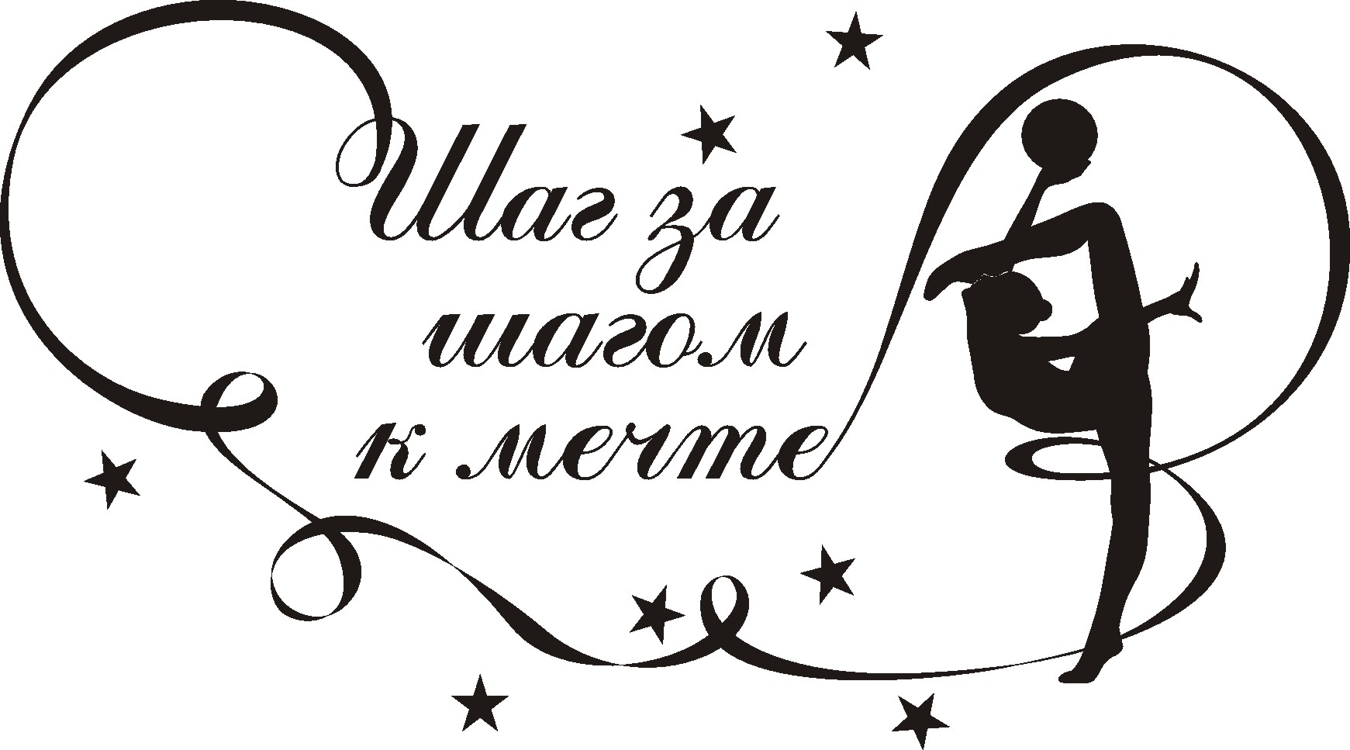
Команда
Город
Ответственное лицо Контактный телефон
ФИО | Дата рождения | Документ удостоверяющий личность (паспорт/свидетельство о рождении/доверенность) проживающего | Дата заезда/дата выезда | Ф.И.О, паспортные данные плательщика для оформления счет-договора
Время заезда 18:00 Время выезда 16:00.
Дополнительная информация:
Заявки в установленной форме для проживания подавать на почту: abasov@sport-sbor.ru
По вопросам проживания 8(966)-006-3939 Дмитрий Абасов

